Alcoholus
Alcoholus – препарат от алкогольной зависимости, важный препарат для современной жизни.
Но это препарат не только ОТ алкогольной зависимости, но и препарат от ПОСЛЕДСТВИЙ алкогольной зависимости:
- проблем с печенью
- неврологических проблем и других проблемы со здоровьем.
Это хорошо известный препарат, он используется гомеопатами в течении многих лет.
Клинические показания к препарату Alcoholus:
- алкогольная зависимость
- деменция
- галлюцинации
- проблемы с печенью
И я хочу рассказать, как я впервые увидел использование этого препарата. Это было много лет назад в Калькутте, когда я увидел, как один гомеопат прописал это средство больному с посталкогольным циррозом печени. Этот пациент был хроническим алкоголиком, он почти никогда не выходил из состояния опьянения. И ему был дан препарат Alcoholus, как лекарство. И тогда я подумал, что мы могли бы использовать это средство для устранения побочных эффектов алкоголя на организм человека.
Я хотел бы рассказать вам некоторые интересные факты об Alcoholus, как о препарате важном при алкогольной зависимости, препарате сикотико-сифилитического миазма.
Для него характерны психические симптомы:
- Ощущение изоляции
- Зависимости
- Чередующиеся состояния психического возбуждение и страха
Представьте человека, у которого было сложное детство, может один из членов семьи был алкоголиком, и он никогда не чувствовал заботы и любви.
Он был одинок, хотел сбежать, убежать. И это часто своего рода дистанция и отрешенность от людей.
И в конце концов они убегают в употребление алкоголя. Они хотят быть услышанным и почувствовать заботу.
Я хочу вам показать интересные рубрики препарата Alcoholus.
Несколько важных рубрик:
- Приветливость, они открыты и дружелюбны даже по отношению к врагам – Alcoholus единственный препарат по Аллену.
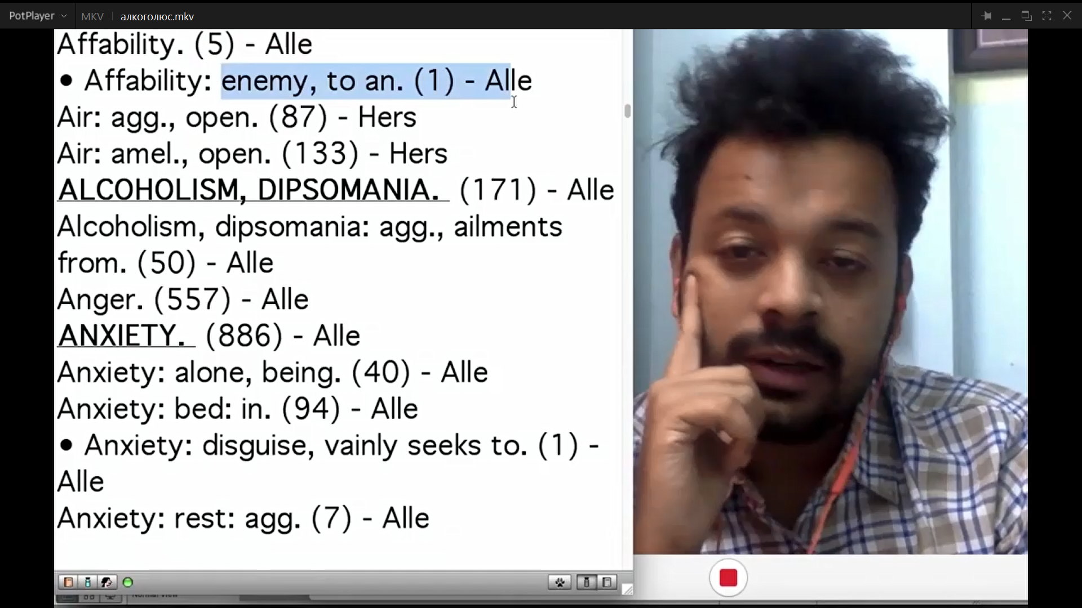

- Это важный препарат при дипсомании (алкогольный запой)
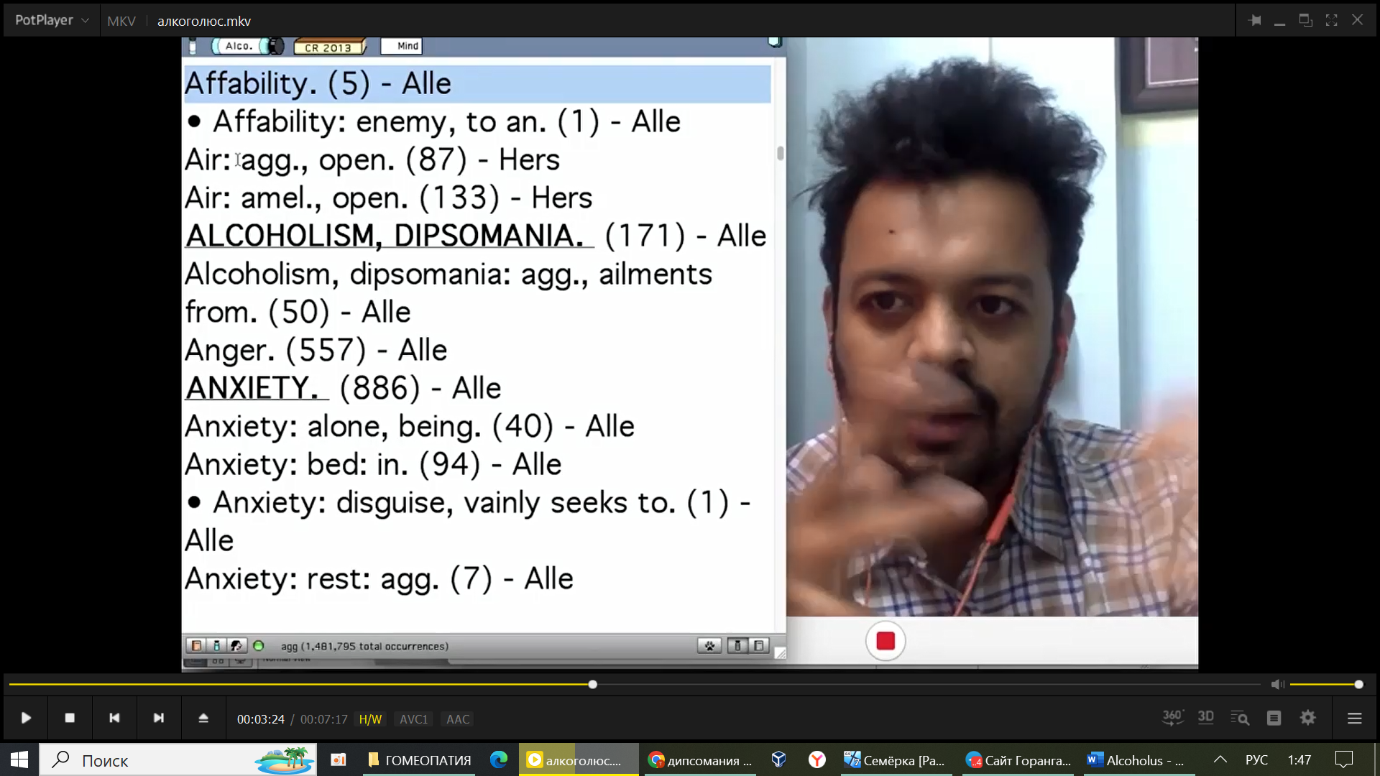

- Они могут быть очень доброжелательными, хвастливыми, общительными, буйными
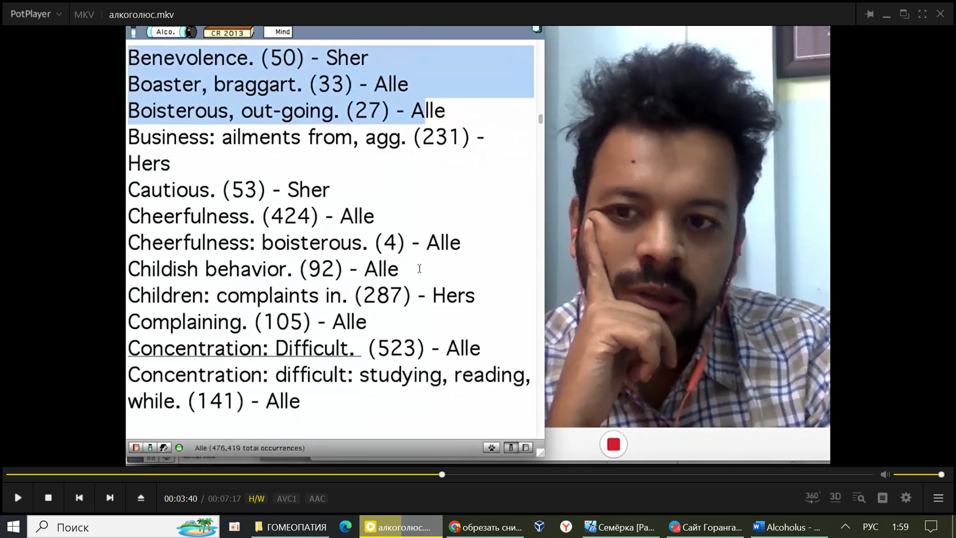

Я бы сказал, что это состояние очень похоже на Fluoricum acidum.
Но у Fluoricum acidum – очень высокая сексуальность, желание порвать отношения.
- Делюзии – что падает в бездну;


- Делюзия - что за ним гонятся, его преследуют, преследуют убийцы, грабители


- деллюзия богатства. Это большое эго и важно состояние «у меня много всего».
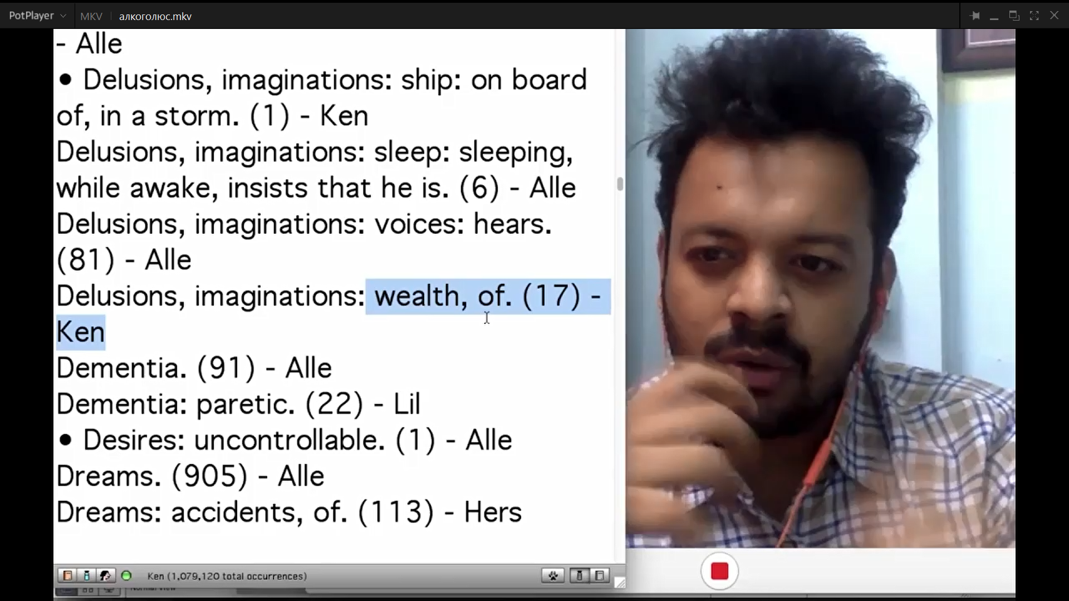
- Одно из важных желаний – полон неконтролируемых желаний
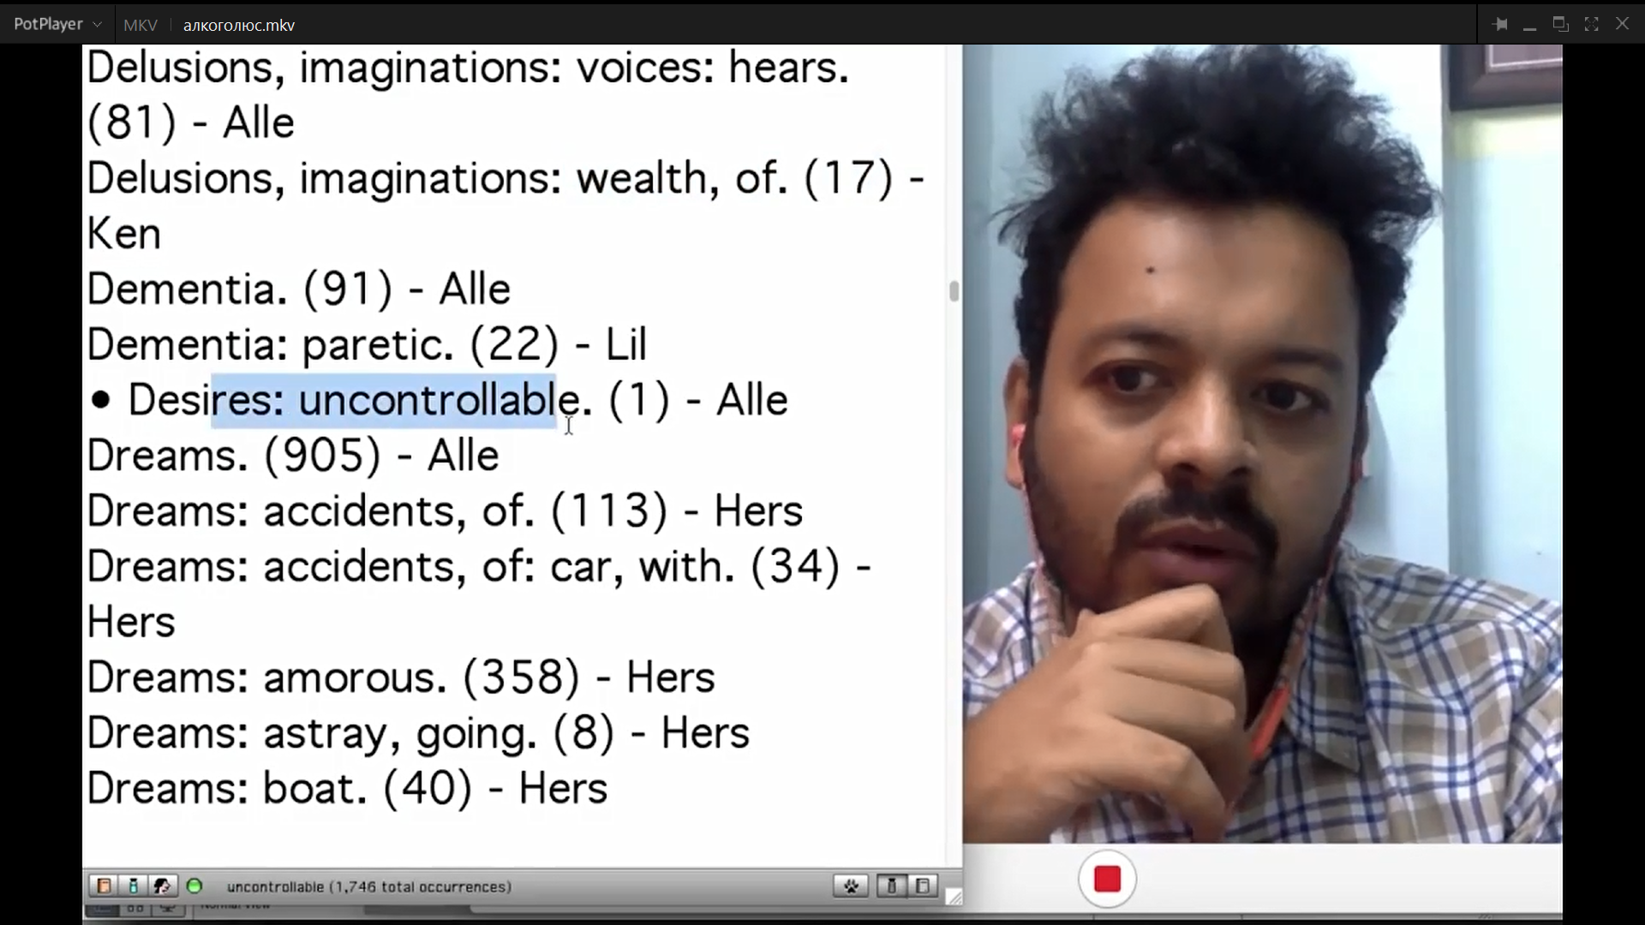
- Чувство отчужденности от семьи
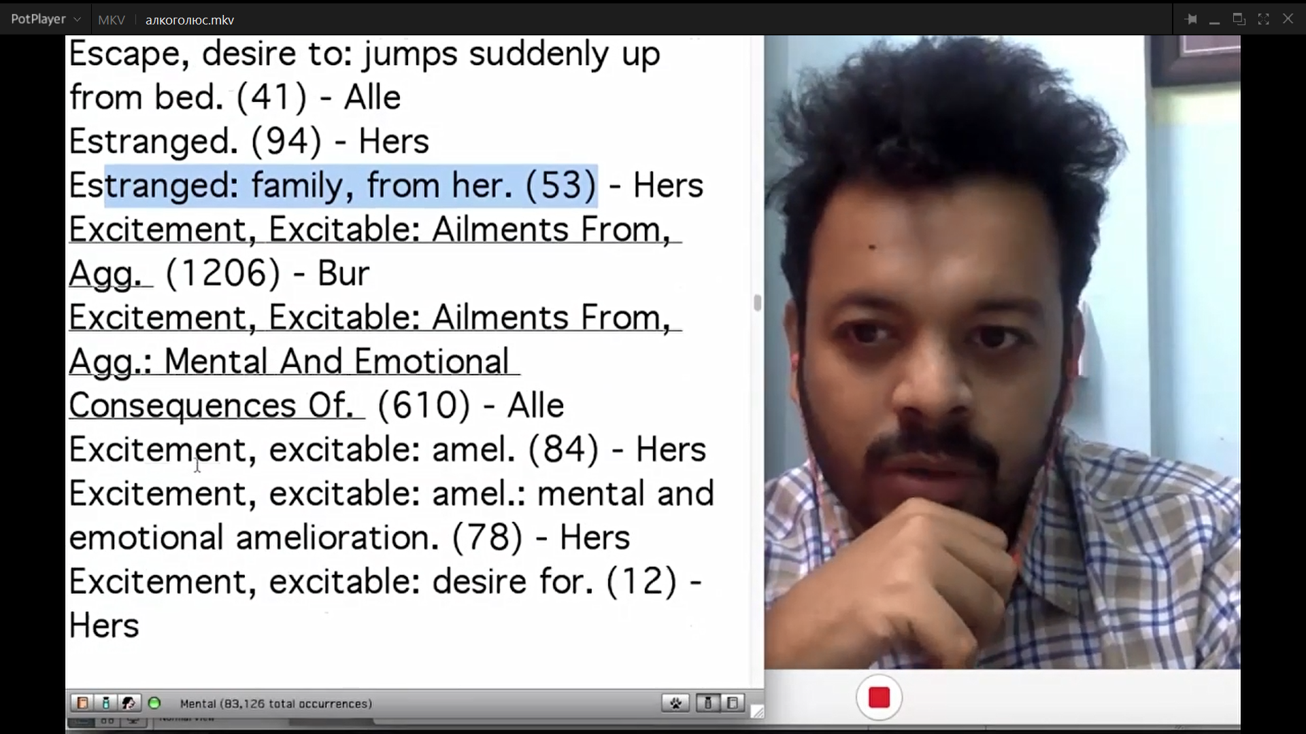

Я вам говорил рубрики из материя медика.
- Много возбуждения, волнения в этом препарате.
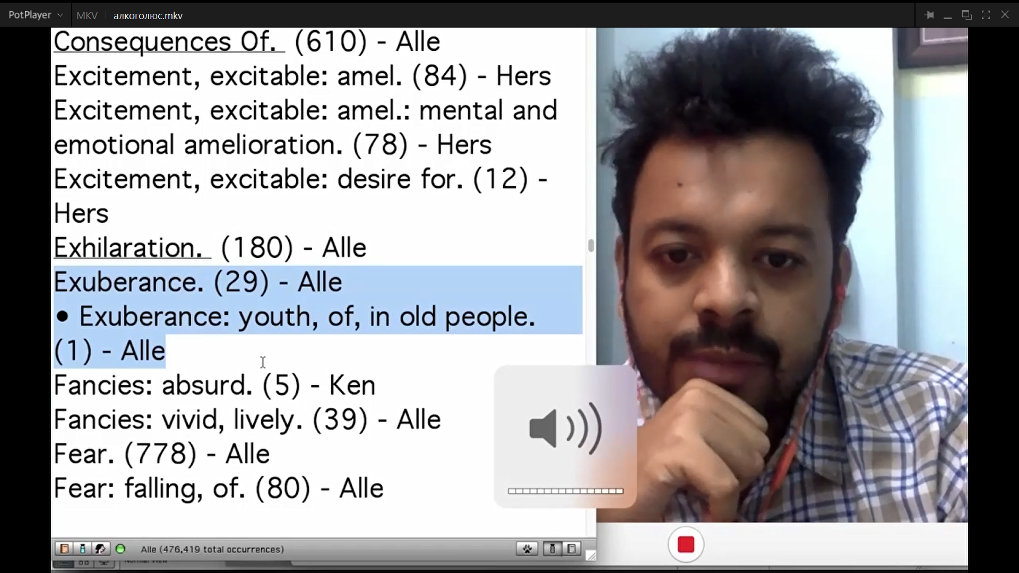
- Рубрика - Полон кипучей энергии. Изобилие молодости у пожилых людей, означающее, что даже у пожилых людей, кому показан препарат поведение будто они полны юношеской энергии.
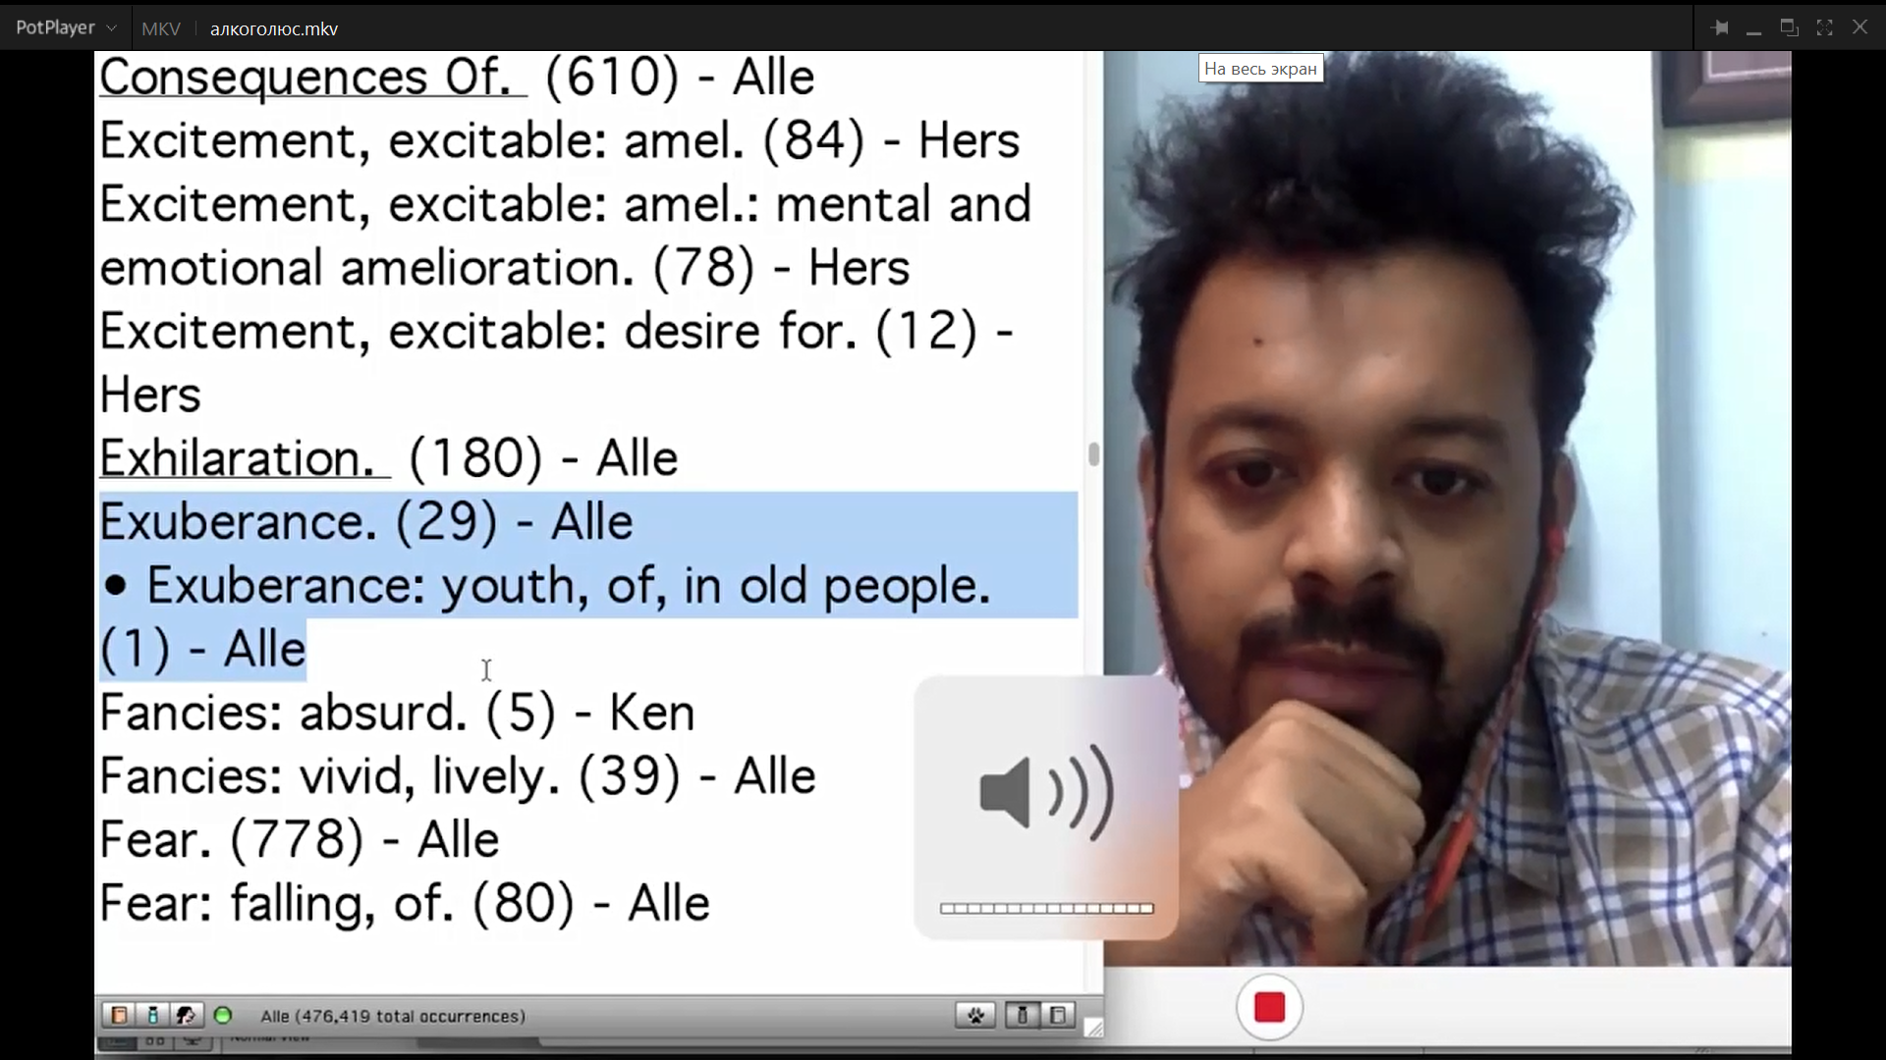

- Также в этом препарате есть склонность к дурашливому поведению
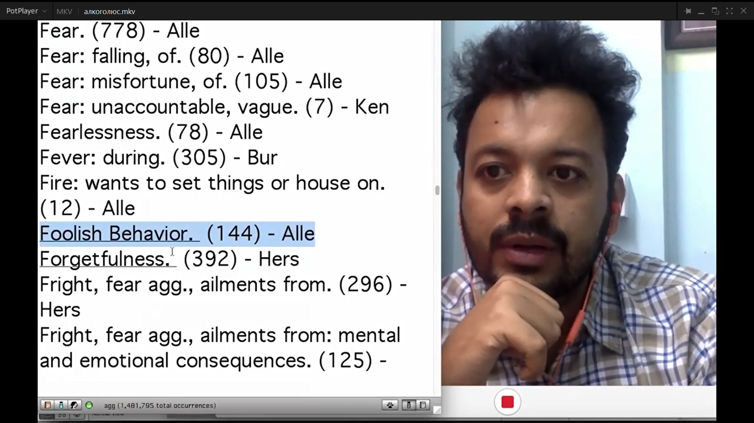

- они могут быть импульсивными, хотят все вокруг поджечь.
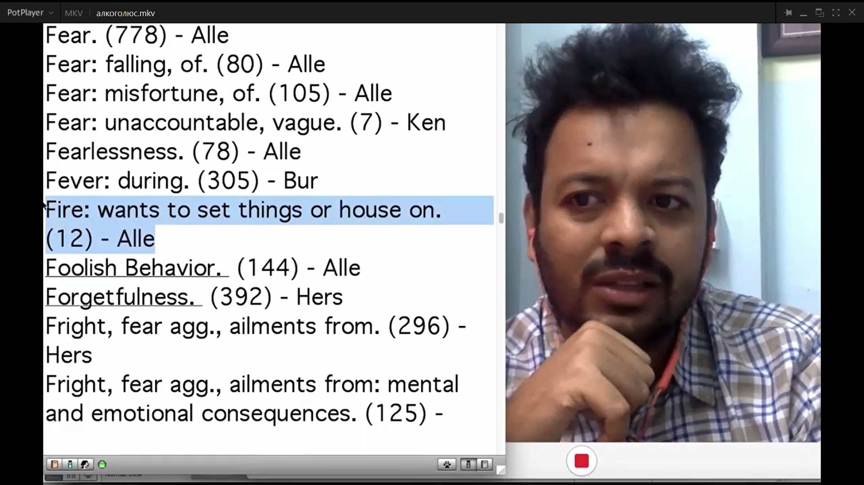
- И есть большая потребность в величии и тут вы их можете сравнить с Fluoricum acidum и даже с Veratrum album.
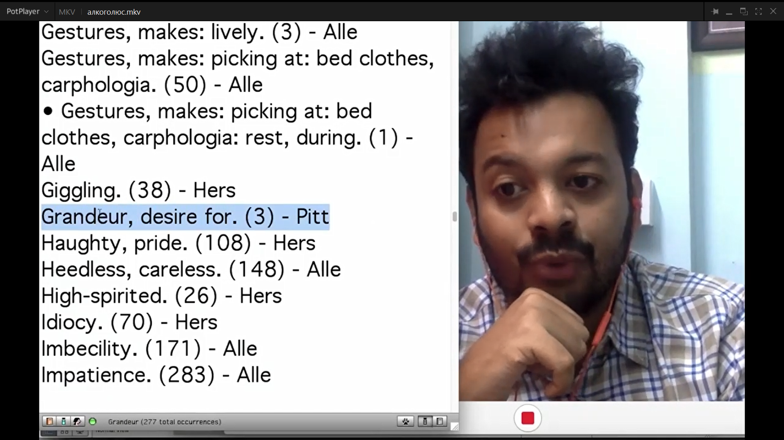
- Безделье, праздность возбуждение – улучшение. Они так чувствуют: «Я не хочу ничего, хочу только возбуждения, азарта, алкоголя и почувствовать себя снова живым».


- Шутливый веселый. Клептомания.
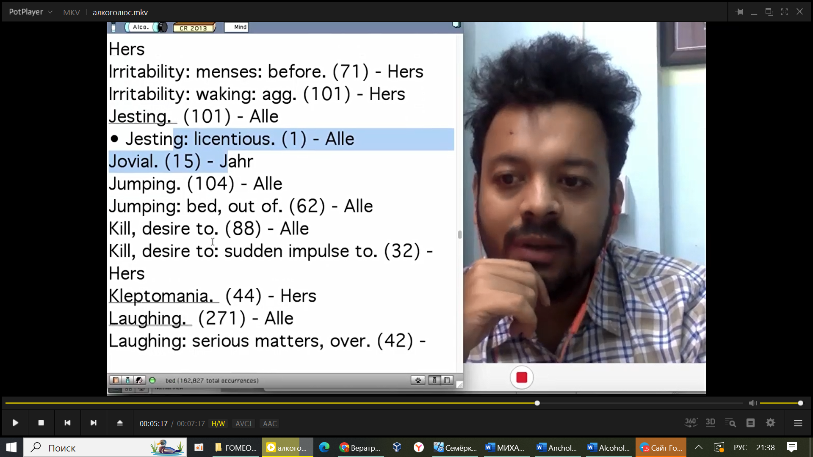
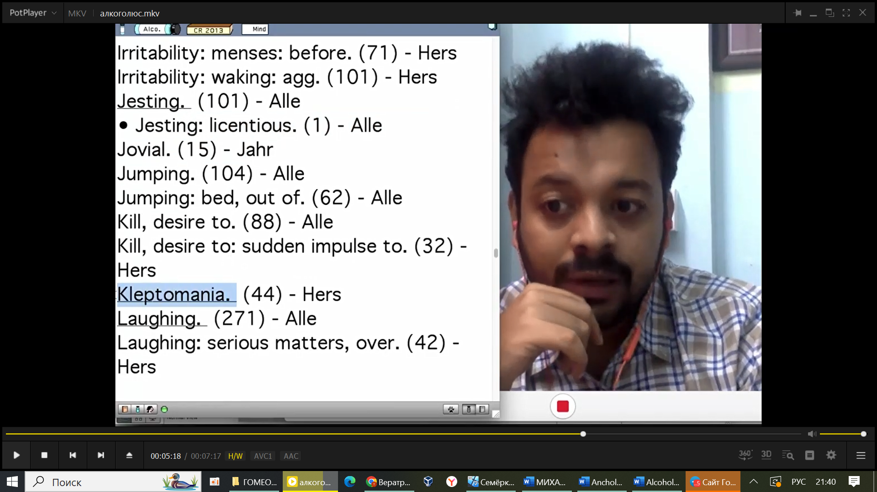

Смотрите какие у них наклонности.
- Глупый смех, всегда врут.



- Болтливость о неважных вещах.
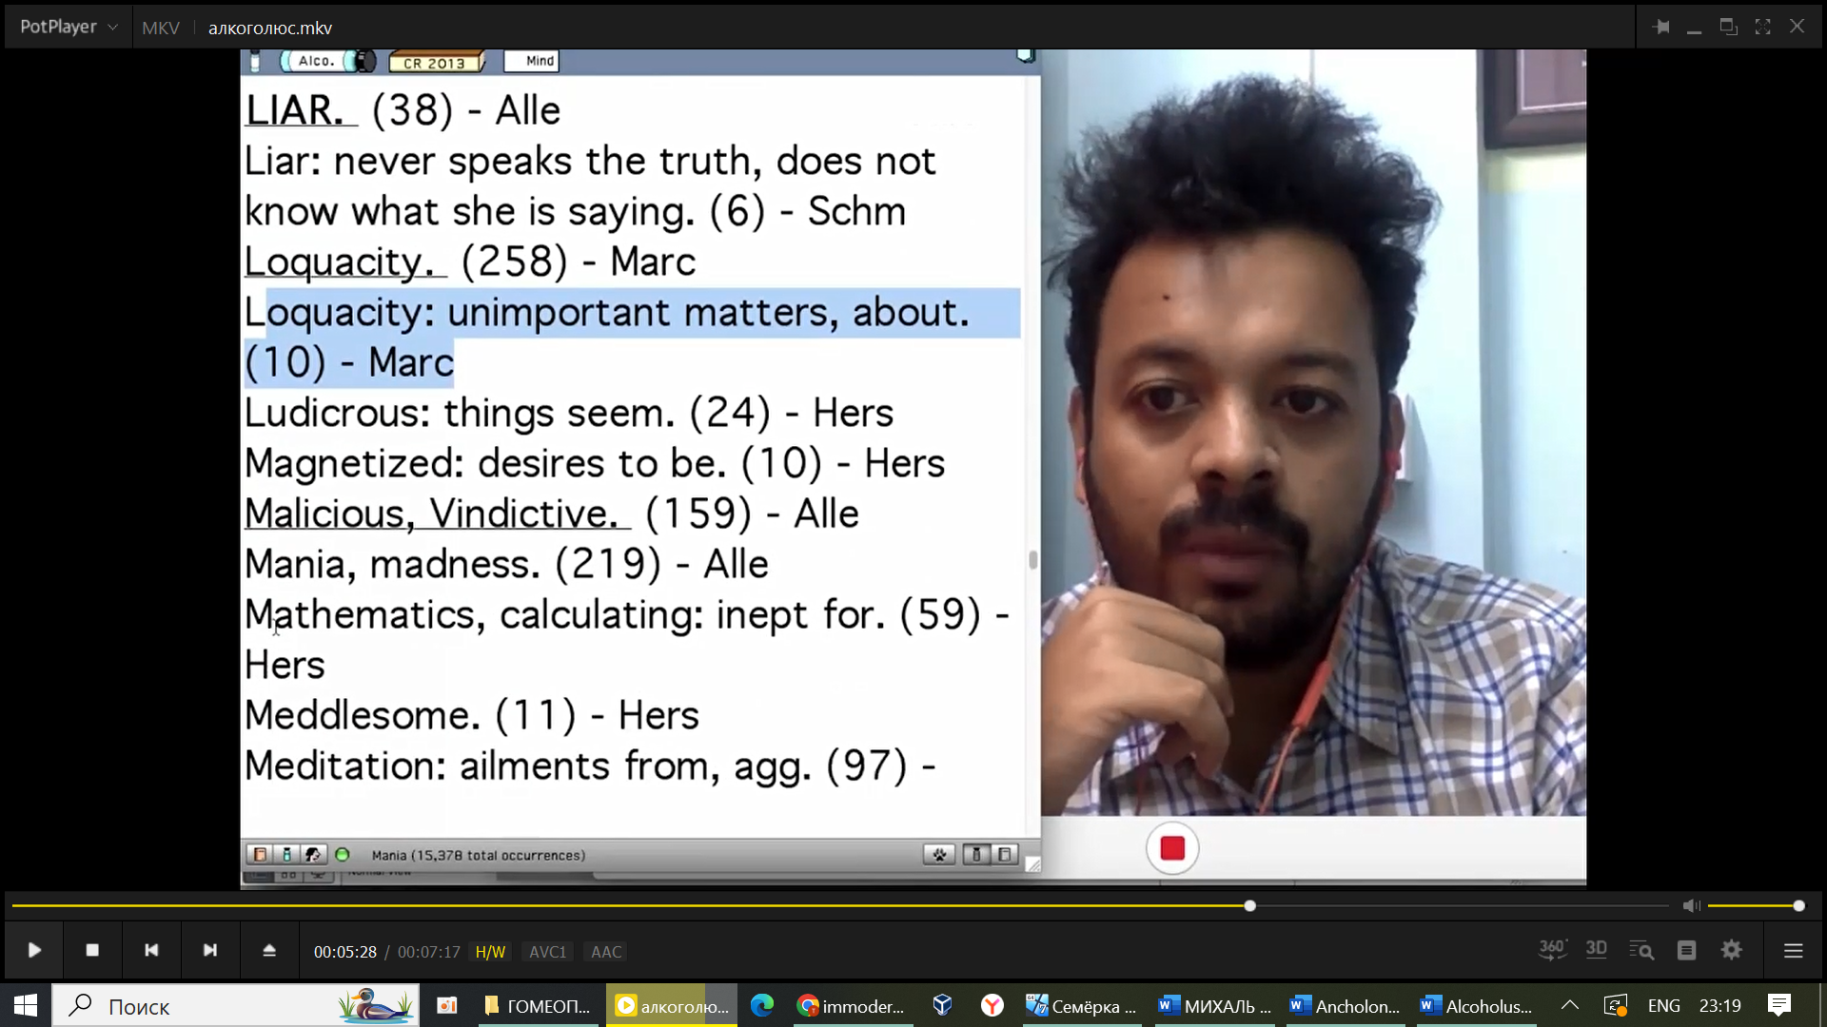
- Насмешки, насмешки над друзьями.
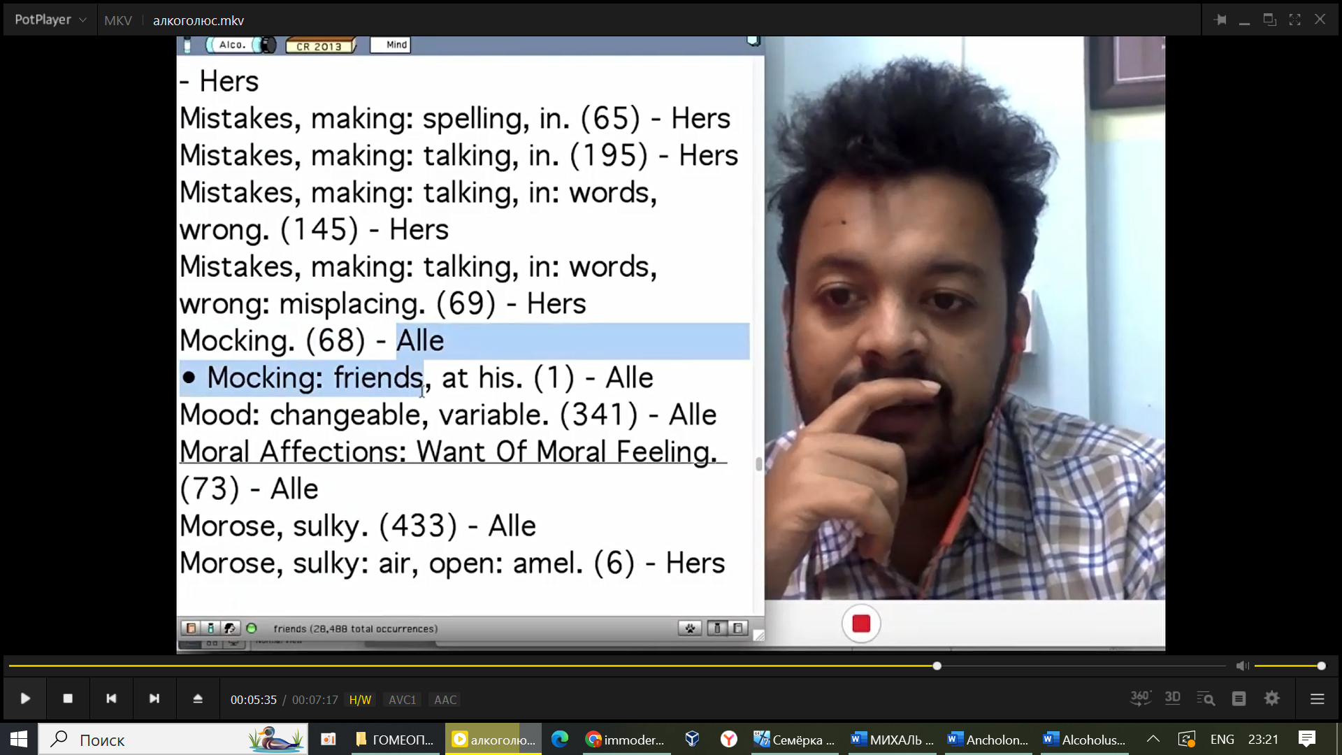

- Не узнает окружающую обстановку, хорошо знакомые улицы.
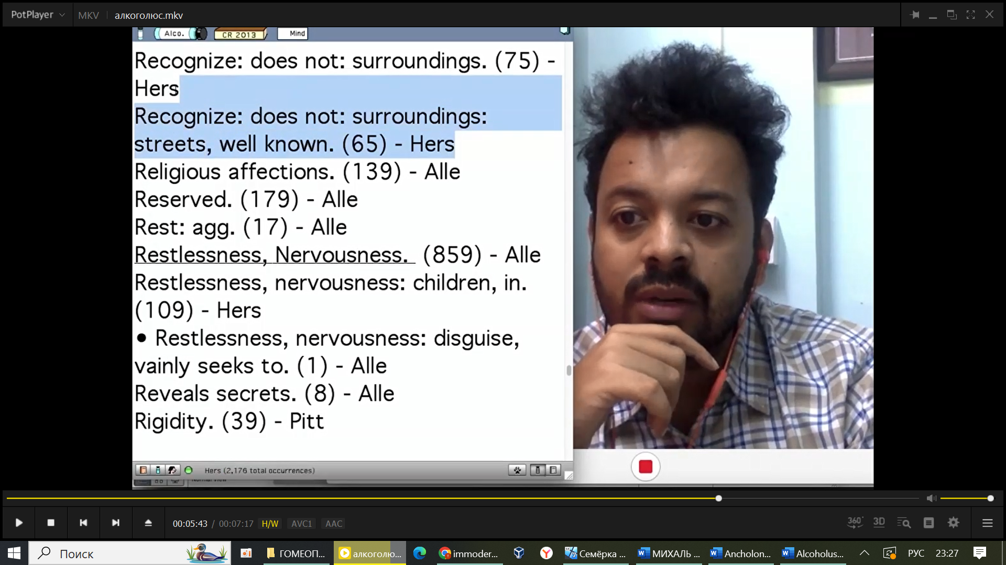

- Выдает секреты других.
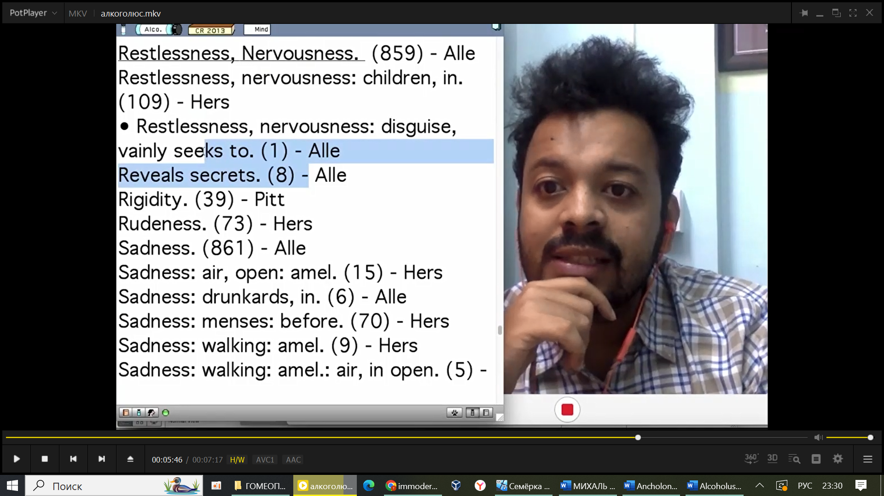

- Беспокойство, стремится тщательно скрыть, замаскировать. Иногда мимикой, иногда просто скрывает что-то.
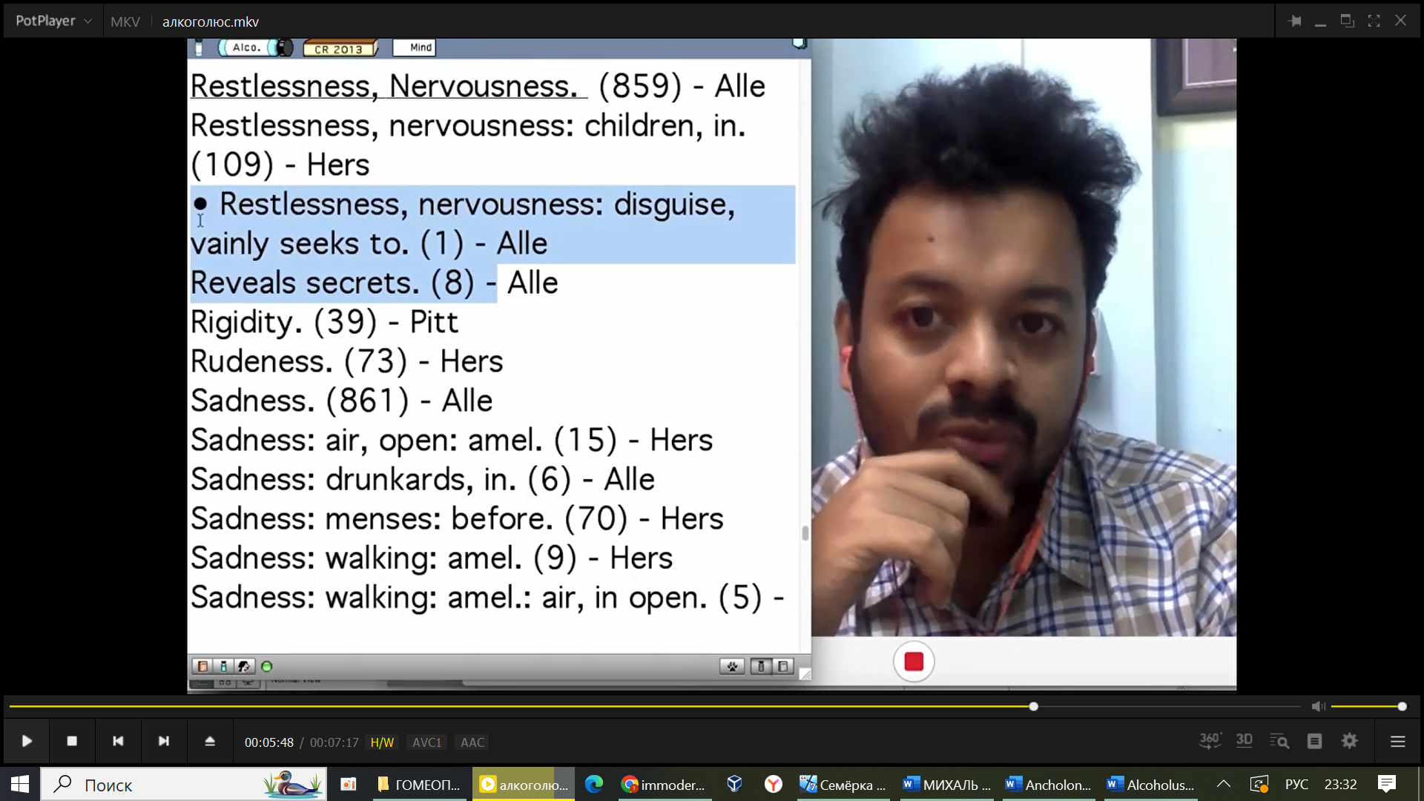

- Желание петь громко, петь непристойные песни. Тут вы понимаете, что это состояние второй стадии, когда они начинают вести себя как Veratrum album или Hyoscyamus.

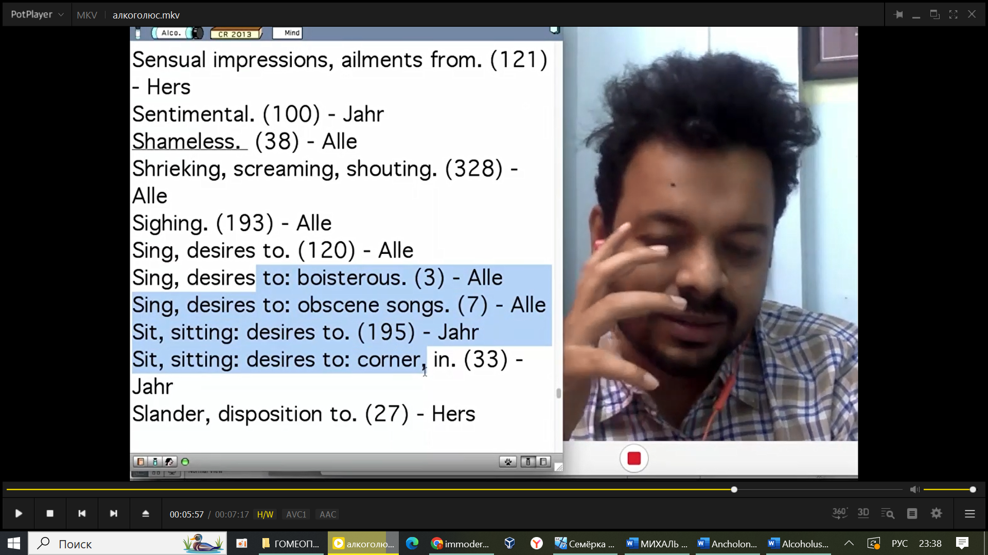

- Желание ударить
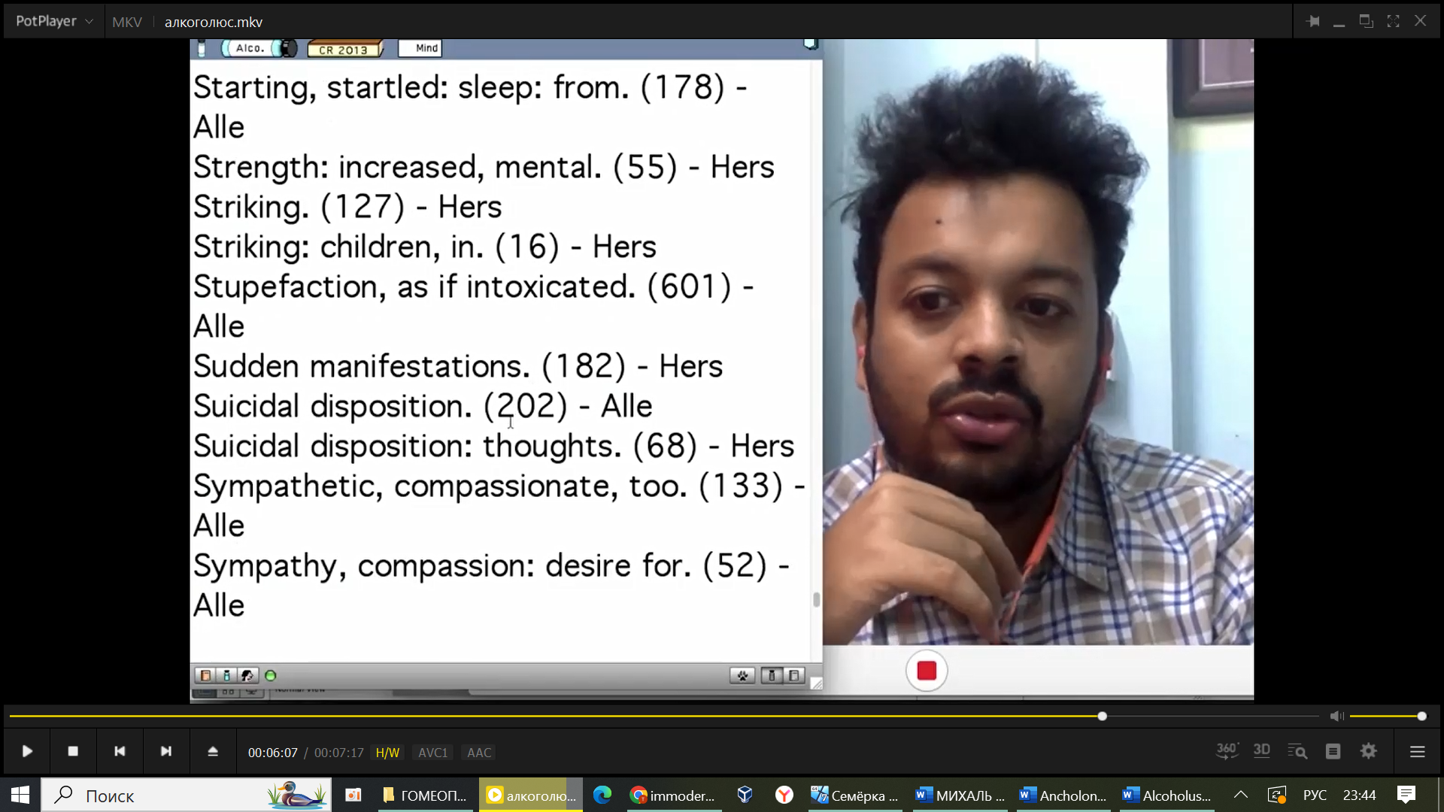

- суицидальные наклонности,
- желание симпатизировать,
- пустая болтовня, недостойная, бесчувственная, жестокая, веселая
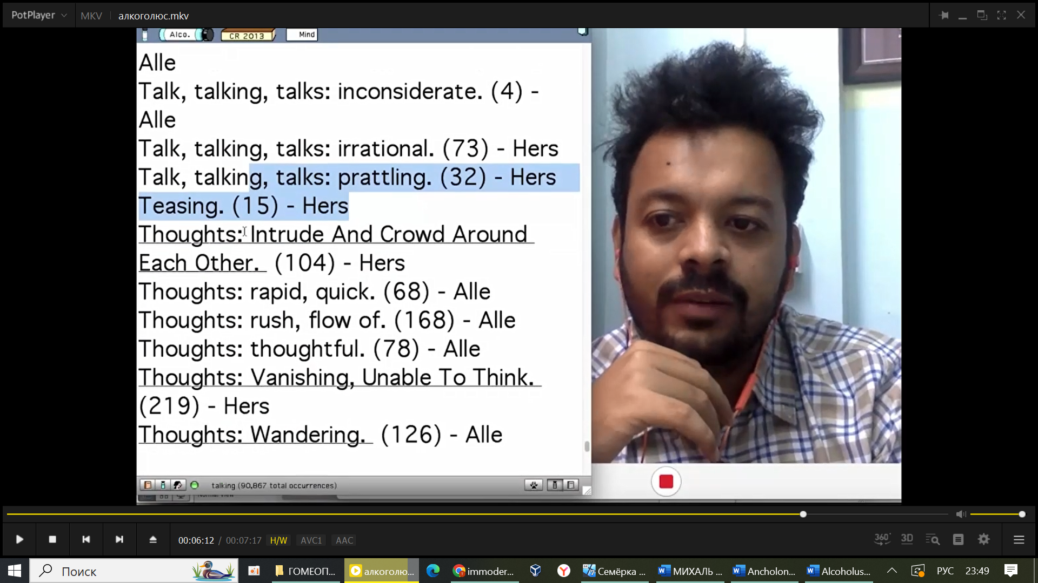
.

Это немного о препарате Alcoholus и, надеюсь, вам это было интересно. Используйте его в практике. Возможно, вам нужно будет изучить его поподробнее и использовать в посталкогольных состояниях. Я бы использовал его в потенции 200с повторяя часто. Это мои идеи об этом препарате.

